# Borrador previo para Paper.

De la reunión del 15/11/12 quedaron pendientes los siguientes requisitos por agregar al paper.

## Requerimientos

### El sistema en el cual se quiere aplicar esta tecnología, debe cumplir los siguientes requisitos desde un punto de vista empresarial:

* Sistema de procesamiento de transacciones (TPS), tales como el control de inventarios, control de activos fijos o la nómina de sueldos o salarios, explotan poco las posibilidades de las máquinas y el software actual.
* Sistemas de información gerencial (MIS).

### Requerimientos no Funcionales

* Sistemas Web, Cliente servidor.
* Un motor de base de datos.
* Un servidor WEB como, tomcat, webLogic, WebSphere, jBoss etc.

## Arquitectura

**MVP Basico:**

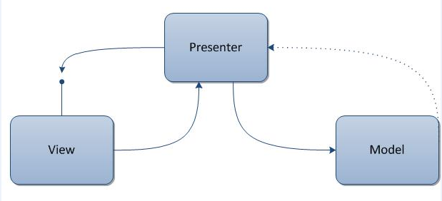

### MVP, con patrones que se incorporaron para adaptar para la solución

Explicación de diagrama:

La idea de este grafico es tener una noción general de cómo interactúa el modelo MVP y en cada capa del modelo MVP lo patrones que se aplicaron, cabe destacar algunos puntos particulares como “conexión asíncrona” que se refiere a que solo se conectan en tiempo de ejecución sin haber una relación implícita en el código, debido a esta separación se decide aplicar DTO para separar por completo los toda conexión. La conexión vía Ajax se hace implícitamente configurando correctamente GWT sin necesidad de crearlos en la vista, únicamente manipulando eventos es suficiente.





- *convierte entidades Hibernate hacia el modelo GWT a través de DTOs y viceversa.*

*- exectute() convierte acciones a llamadas de servicios*

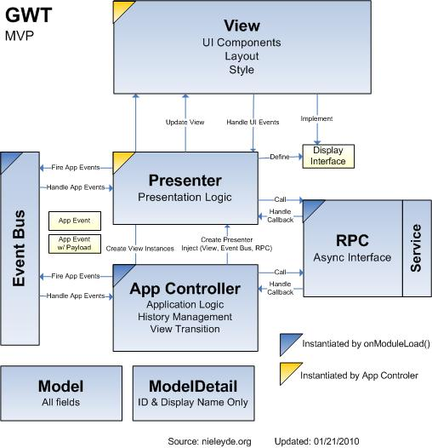

## Como se implementaron los patrones

### Patrón Singleton y Patrón Factoria exlpicado con un diagrama de secuencia:



### Patrón DAO

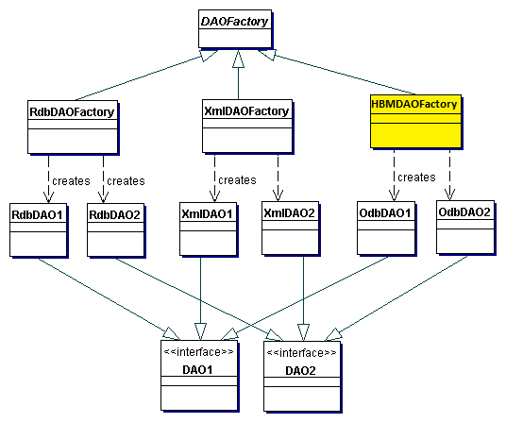

## Casos de uso con diagramas de secuencia



Para Obtener Datos de la DB y llevarla a la vista pasando por las N capas:

## Secciones para el Paper:

1. Resumen
2. Introducción
3. Requerimientos
4. Arquitectura usada (con UML).
5. Implementación de patrones.
6. Caso de uso c/ diagrama de secuencia.